财务系统
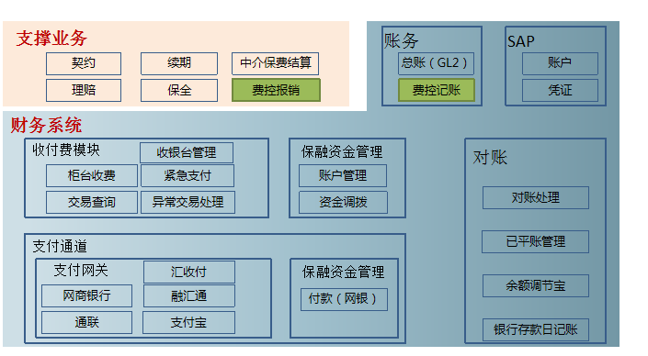
说明：
财务系统由收付费模块、保融资金管理模块、支付通道、对账、账务、SAP各模块组成，具体介绍见<财务系统相关资料-记账规则及账务科目&系统相关功能>邮件；
支持对应的业务有：契约、理赔、续期、保全、费控报销、中介保费结算（线下流程）等。

收费业务流程
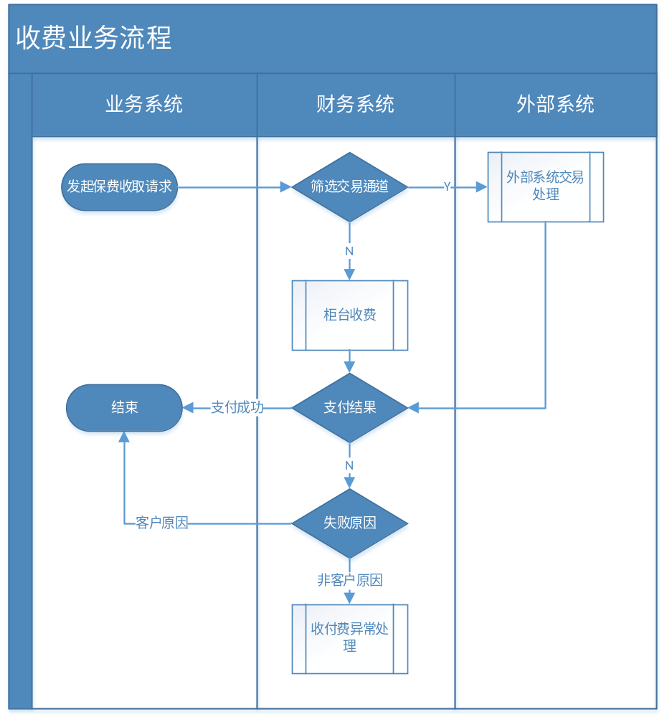
说明：

业务系统（用户付费/续期收费/保全收费）发起收费请求，财务系统根据交易的请求信息，筛选交易通道，筛选结果无交易通道时，转线下柜台收费处理；筛选结果有交易通道时，上送交易信息给外部系统（第三方支付），外部系统交易处理完成后将结果告知财务系统，财务系统判断支付结果，成功则告诉业务系统，失败原因如果是客户原因也同步告知业务系统；失败原因非客户原因则交易进入收付费异常处理中进行人工处理。

付费业务流程
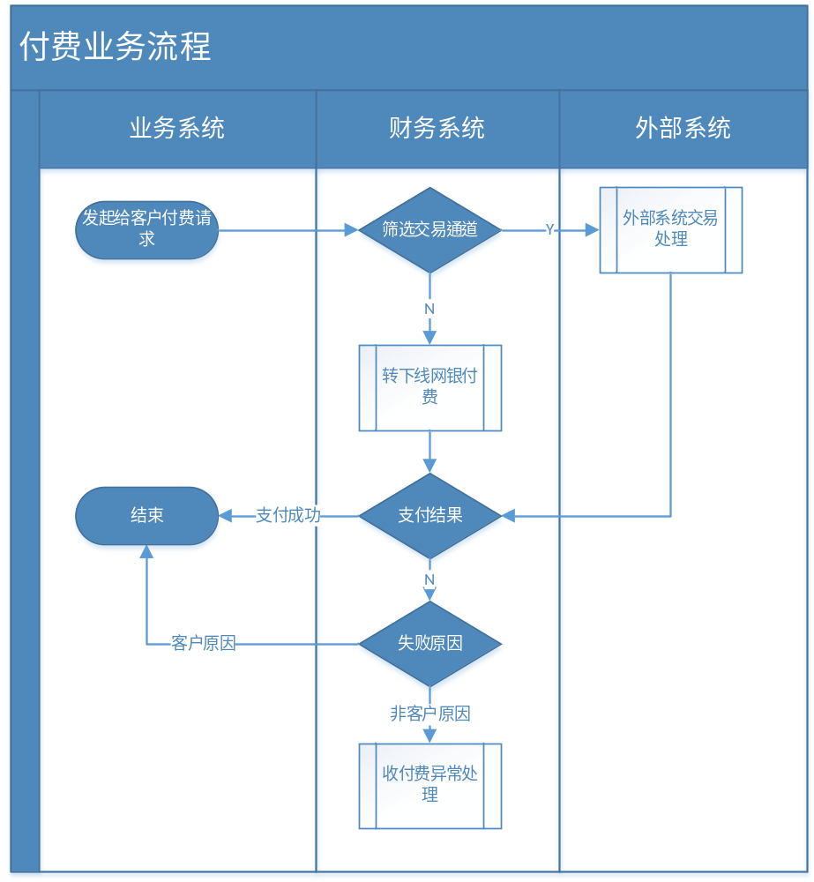
说明：

业务系统（用户收费/续期付费/保全付费/理赔付费）发起付费请求，财务系统根据交易的请求信息，筛选交易通道，筛选结果无交易通道时，转线下进入保融资金系统进行网银付费；筛选结果有交易通道时，上送交易信息给外部系统（第三方支付），外部系统交易处理完成后将结果告知财务系统，财务系统判断支付结果，成功则告诉业务系统，失败原因如果是客户原因也同步告知业务系统；失败原因非客户原因则交易进入收付费异常处理中进行人工处理。

记账流程
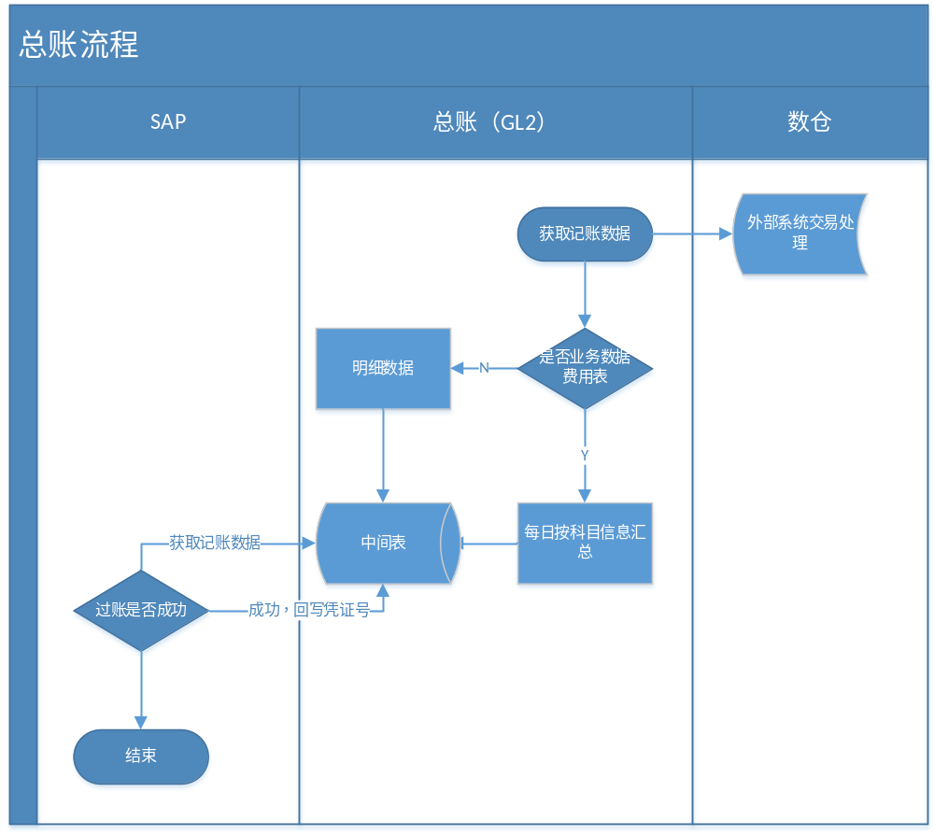
总账（GL2）获取数仓需要记账的数据，根据费用表数据判断是否资金调拨类的记账数据，资金调拨类的记账数据按照明细入中间表，非资金调拨类的记账数据按照科目信息日汇总记账入中间表，SAP获取中间表数据进行过账，过账成功在中间表回写凭证编号。

账单对账流程
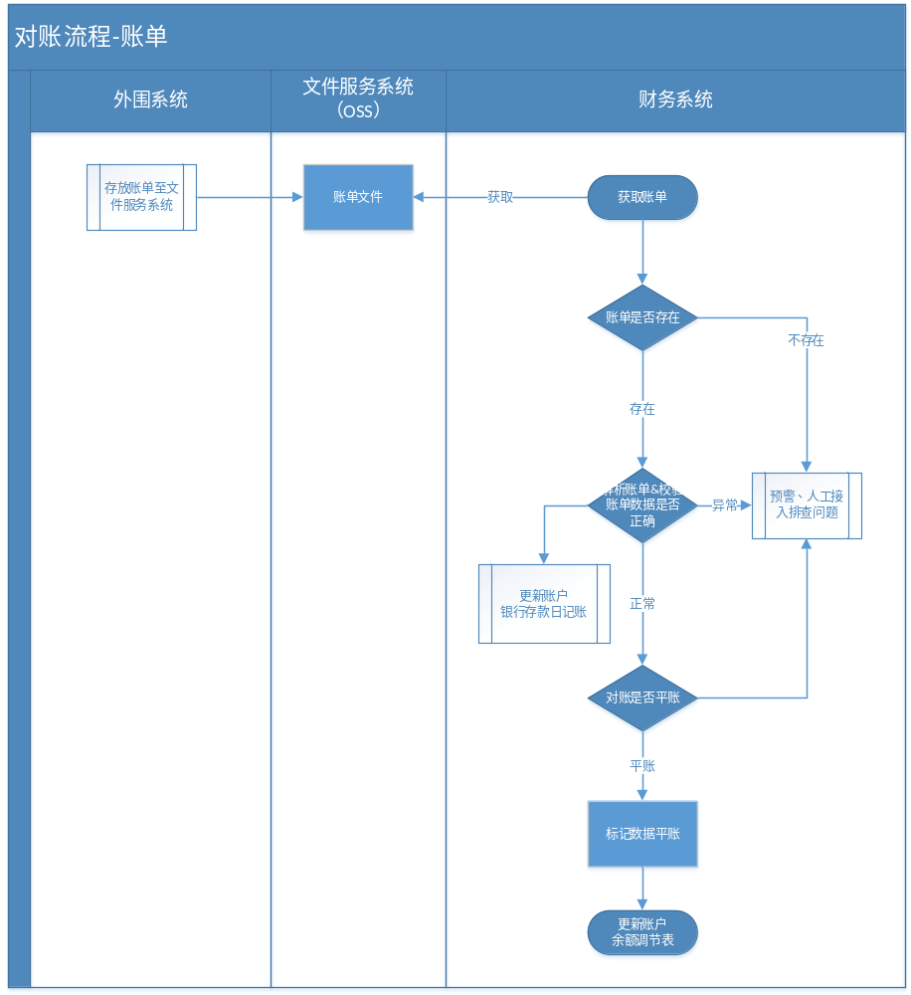
说明：
外围系统将账单放至文件系统并告知财务系统；财务系统获取文件系统的账单，解析校验并入库，账单入库同时生成银行存款日记账；
根据对账规则进行对账（收付费交易、SAP凭证与银行账单对账），若对账不平账（含滚动对账）则需要人工介入排查具体不平账原因；若对平账则标记对账平账，更新账户的余额调节表；

